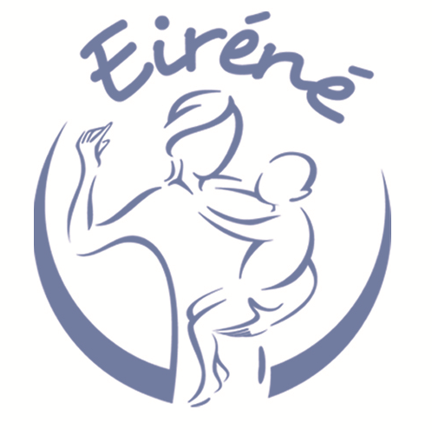 | 
Bulletin d’inscription à la
3ème Journée Régionale Eiréné
Journée tout public

Inscription obligatoire
(places limitées)
Formation gratuite
Nom : ……………………………………………………………………………………………………………………………………..
Prénom : …………………………………………………………………………………………………………………………………
Fonction : ……………………………………………………………………………………………………………………………….
Etablissement : ……………………………………………………………………………………………………………………….
Service : ………………………………………………………………………………………………………………………………….
Mail : ………………………………………………………………. Téléphone : …………………………………………………

Participera à la journée du Jeudi 24 Mars 2016, de 8h00 à 17h00, ayant pour thème « Parents, soignants : une alliance autour de l’enfant en soins palliatifs », journée financée par l’ANFH, déjeuner et pause-café compris.

Pour toute inscription, vous recevrez une confirmation qui sera à conserver et à présenter à votre arrivée.

Bulletin à compléter et à retourner avant le 11 Mars 2016 par courrier ou par mail à :
ERRSPP Eiréné – Hôpital Albert Calmette
Bd du Pr Jules Leclercq – 4ème Ouest – 59037 Lille Cedex
eirene@chru-lille.fr
Déclaration d’activité CHRU de Lille enregistrée sous le numéro de formation 3159P001259

